2025年温州市中小学教师实验教学基本功比赛上传说明

1、登录温州教育影院（tv.wzer.net），未注册用户选择右上角注册按钮进行新用户注册（需使用作者账号报名）。如没有学校名称请先联系管理员添加。已注册的用户如有学校变更，可通过后台“个人信息”“学校修改申请”提交申请。

2、进入注册页面，带“\*”号为必填项，新用户注册后管理员会尽量在24小时内审核完毕，审核通过后的账号方可参与大赛，所以请提前注册。

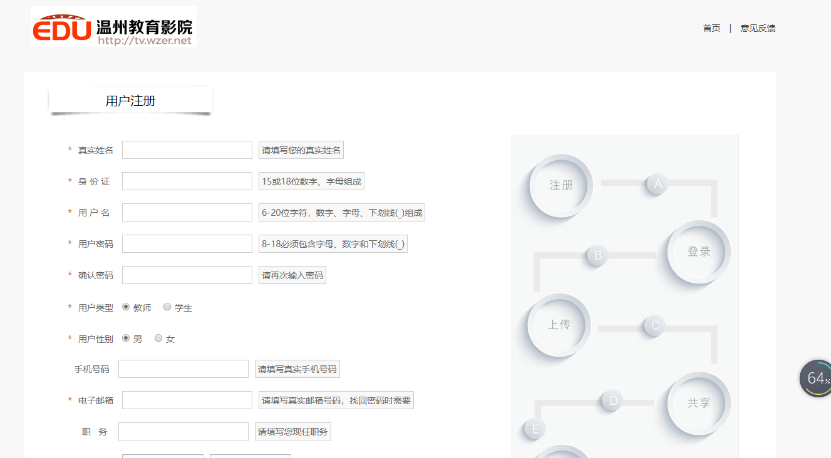

3、登录温州教育影院，点击右上角姓名进入个人后台页面

4、点击“参加活动”选择网页左侧的导航栏中的“报名参赛”，进入报名页面并选择“新增”。

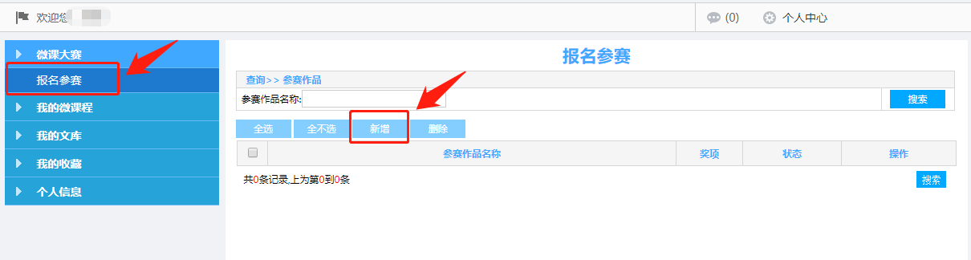

5、进入“上传参赛作品”页面后，选择对应的作品大赛，填写相关作品内容并上传相关作品，报名请注意以下事项：

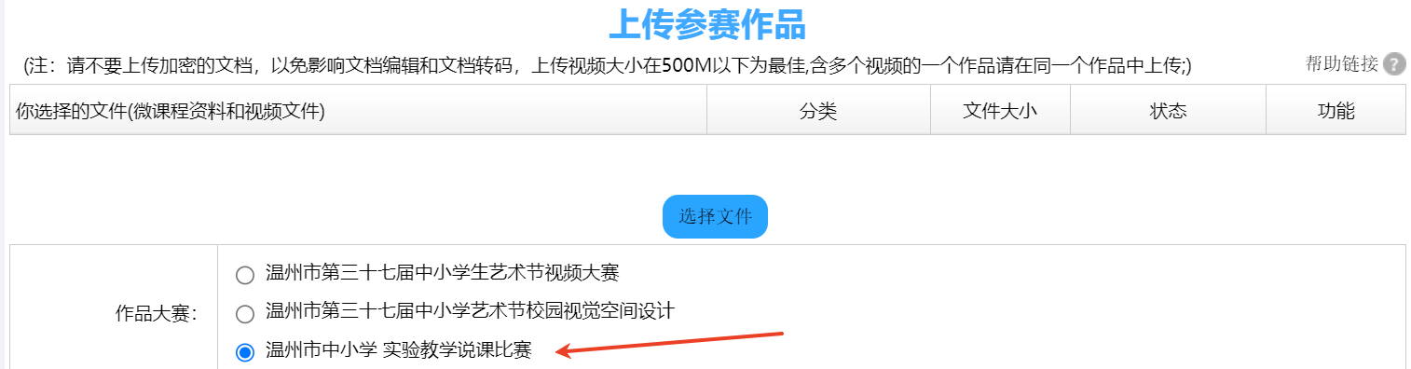

（1）点击选择文件按钮后，按类别上传视频文件（必传）、其它文件（报名表）请转为pdf格式。作品名称不要有书名号等无关字符，切勿以压缩包形式上传。

（2）作品大类必须选择“实验技能大赛”，类型选择“对应实验名称”。学段选择相应学段、学科按照实际内容选择

（3）报名完成后请再次点击左侧导航栏中的“报名参赛”，在右侧页面点击“承建教师”按钮，在打开的窗口中选择“新增”或“选择添加”按钮添加修改删除作者信息，最多1个。

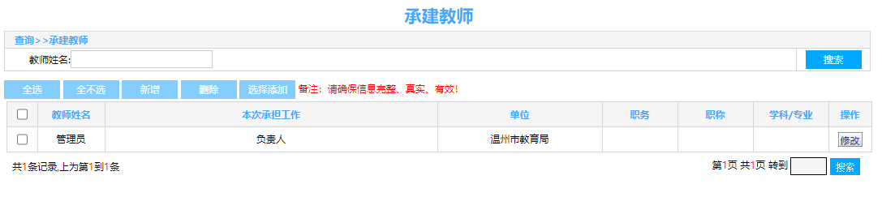

（4）“修改”按钮提供“上传参赛作品”页面内的填报基本信息修改操作。“视频”按钮提供查看视频转码状态及视频的修改操作。“资料”按钮提供上传的相关文档的查看和修改操作。在报名截止前可对视频和资料进行修改，但提交后无法修改作品名称、负责人、分类等信息。



（6）最后请务必确认视频及其它文件均转码成功（状态为“正常”），并可以正常查看无误后，再点击“提交作品”，完成提交，等待市级审核，报名完成。

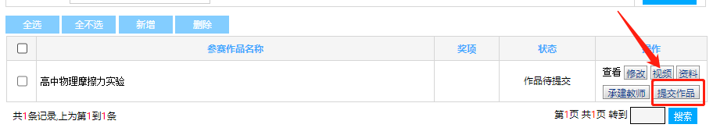

6、其它事项：

（1）作品类别错误均视为无效作品。

（2）一个账号只能报名一个作品，多个作品的请使用不同的账号报名，同个作品请勿重复报名。

（3）封面上显示的评审和结果公布时间为预计时间，仅供参考。主办方会以赛事进展情况予以实时调整。

（4）报名中难免存在不可预见的问题，为了有充分的处理时间，请尽早报名。